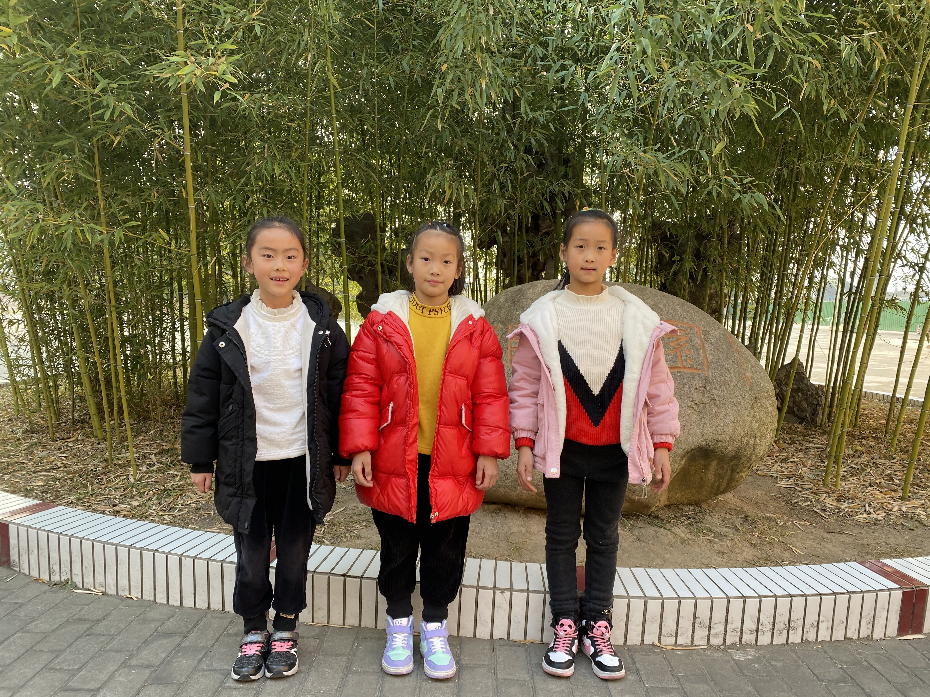

大家好！我们是来自一（4）班的周秋雨、黄少萱、凌薇！我们热爱劳动，心甘情愿为他人，为班级服务。我们是同学们学习的好榜样，也是老师得力的助手。我在课堂上积极思考、敢于质疑、大胆发言；不攀折花木、践踏草坪；不大声喧哗、乱丢杂物；不在课桌上乱涂乱画；见到老师主动问好；保持教室、校园整洁美丽……我们是圩小讲文明、懂礼貌的“和乐娃”。